附件2

临床科研申报专题培训钉钉群二维码

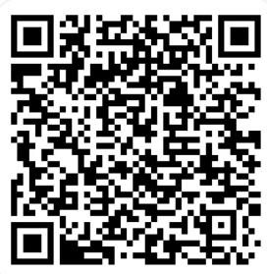

或搜索钉钉群号：161295014808（搜索方法：在钉钉中搜索——输入群号——选择网络查找公开群组即可)。

